Group M Slovensko a. s.

VÝROČNÁ SPRÁVA
2 0 2 5
ANNUAL REPORT

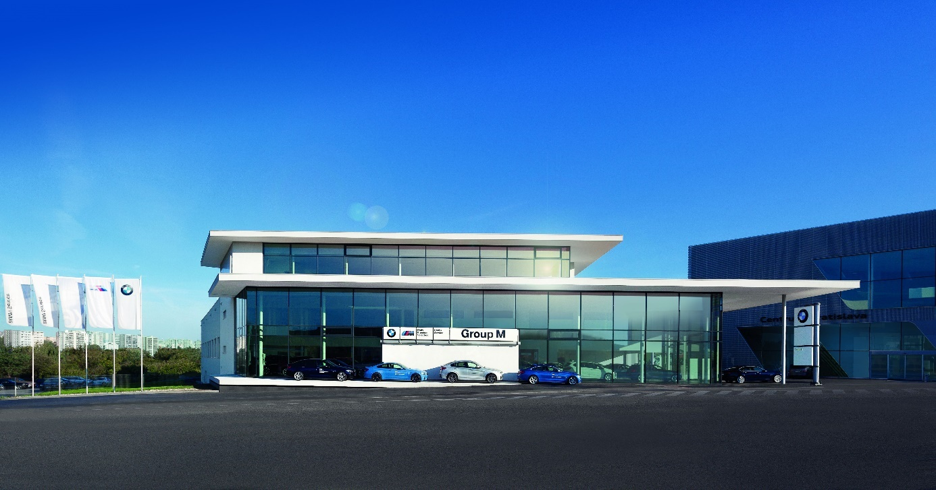

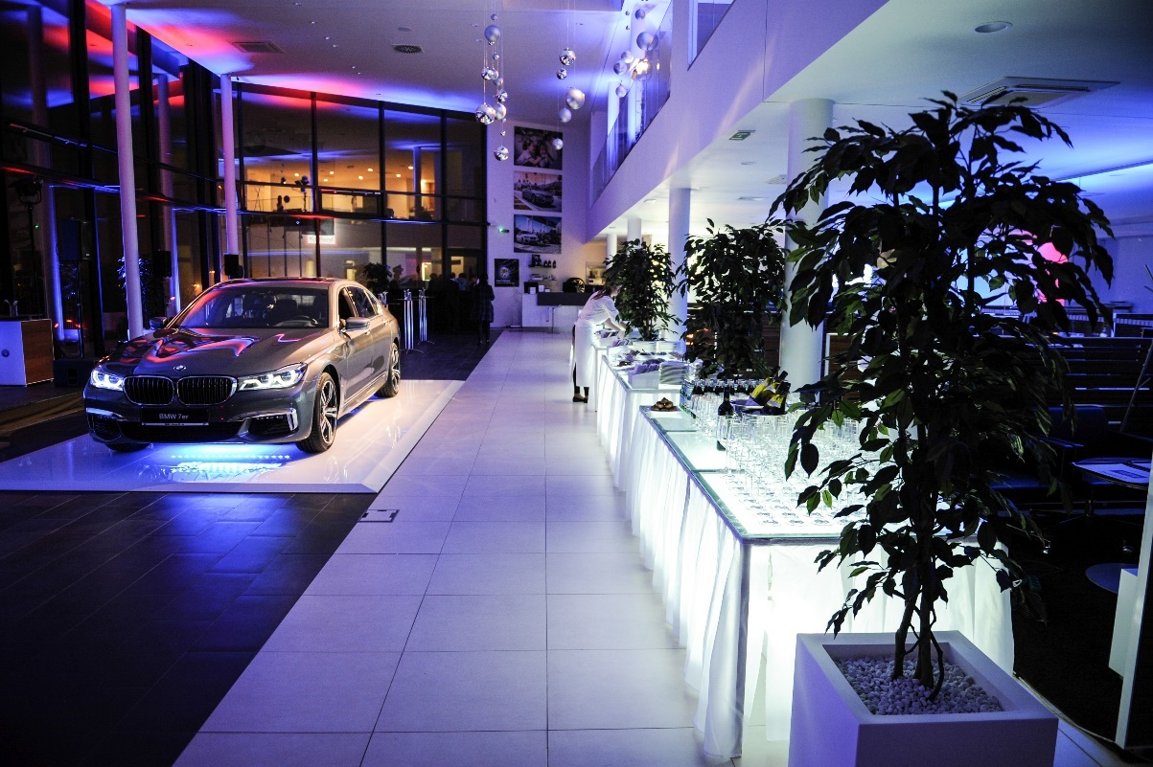

Výročná správa

spoločnosti Group M Slovensko a. s. , Harmincova 2/B, 841 01 Bratislava,

IČO: 46 906 321 , zapísanej v OR Mestského súdu Bratislava III, v odd. Sa vo vložke č. 5650/B

za rok 2025

Úvod

Obchodná spoločnosť Group M Slovensko a. s. bola založená ako súkromná akciová spoločnosť bez výzvy na upísanie akcií zakladateľskou listinou zo dňa 26.10.2012 vo forme notárskej zápisnice č. N 4579/2012, Nz 39860/2012, NCRls 40630/2012 v zmysle ust. § 154 a nasl. zák. č. 513/1991 Zb. Obchodný zákonník.
Pôvodné obchodné meno Group One Finance, a. s. bolo zmenené k 01.10.2025. Zmena súvisela so zlúčením so zanikajúcimi spoločnosťami Group M, a.s. IČO: 47 732 865, Harmincova 2/B, 841 01 Bratislava - mestská časť Dúbravka a Group One Holding, a. s., IČO: 47 244 097, Pod Klepáčom 17, 831 01 Bratislava - mestská časť Nové Mesto.

- Štatutárny orgán a dozorná rada spoločnosti

1.1 Štatutárny orgán:
Predstavenstvo:

Ing. Jiří Malchárek - Predseda predstavenstva
Pod Klepáčom 12035/17
Bratislava - mestská časť Nové Mesto 831 01

Mgr. Christian Malchárek – Člen predstavenstva
Pod Klepáčom 12035/17
Bratislava - mestská časť Nové Mesto 831 01

Ing. Martin Hoffman - Člen predstavenstva
Jozefa Hagaru 2548/15
Bratislava - mestská časť Rača 831 51

Konanie menom spoločnosti: V mene spoločnosti koná predseda predstavenstva alebo podpredseda predstavenstva alebo člen predstavenstva, každý samostatne

Dozorná rada:
Ing. Jaroslav Malchárek, CSc.
Buková 4638/18
Bratislava - mestská časť Staré Mesto 811 02

Ing. Ján Lelkes
Javorová ulica 2138/10
Šamorín 93101

Ing. Ivan Kada
Na Revine 2945/17
Bratislava - mestská časť Nové Mesto 831 01

- Výklad o uplynulom vývoji podnikania spoločnosti

2.1. Hlavné oblasti podnikania:
- údržba motorových vozidiel bez zásahu do motorickej časti vozidla
- diagnostika a opravy cestných motorových vozidiel
- opravy karosérií
- prevádzkovanie autoškoly
- prenájom hnuteľných vecí
- kúpa a predaj jazdených vozidiel
- prenájom nehnuteľností, správa majetku

Spoločnosť od 01.10.2025 začala vykonávať servis motorových vozidiel hlavne značky BMW, t. j. pokračovala v činnosti zaniknutej spoločnosti Group M, a.s.,

2.2. Základné imanie spoločnosti po zlúčení bolo upravené na 11 000 000,- EUR, splatené v celej výške .
Akcie: Počet: 110
Druh: kmeňové
Podoba: listinné
Forma: akcie na meno
Menovitá hodnota: 100 000 EUR

2.3. Základné charakteristiky výsledkov podnikania podľa činností a teritórií

2025
V dôsledku zlúčenia so zanikajúcimi spoločnosťami Group M, a. s. a Group One Holding, a. s. k 01.10.2025, pričom rozhodný deň bol stanovený k 01.01.2025 účtovníctvo zanikajúcich spoločnosti za rok bolo zahrnuté do účtovníctva Group M Slovensko a.s., pričom boli vykonané aj potrebné konsolidačné operácie.

V roku 2025 spoločnosť dosiahla hospodársky výsledok – stratu vo výške -863 820 ,- EUR, po dosiahnutí čistého obratu vo výške 10 035 438 EUR. Pridaná hodnota dosiahla výšku 2 802 234 EUR.

Za rok 2025 boli dosiahnuté výnosy z hospodárskej činnosti vo výške 10 766 147,-EUR, z toho tržby z predaja tovaru sú vo výške 720 125,-EUR, tržby z predaja služieb sú vo výške 8 151 984 EUR. Náklady vynaložené na obstaranie predaného tovaru sú vo výške 726 950 EUR. Obchodná marža je vo výške -6 825,-EUR.

Významnou nákladovou položkou sú osobné náklady vo výške 1 646 757, pričom mzdové náklady za rok 2025 sú vo výške 1 1 178 977,-EUR, náklady na sociálne poistenie vo výške 420 551,-EUR a sociálne náklady vo výške 47 229,-EUR.
Náklady na vynaložené služby sú vo výške 1 598 192,- EUR.
Odpisy dlhodobého hmotného a nehmotného majetku sú vo výške 1 203 438,- EUR.
Ďalšiu významnú časť nákladov tvoria finančné náklady, ktoré sú v roku 2025 vo výške 702 831 ,- EUR.
Výsledok hospodárenia z hospodárskej činnosti je vo výške - 29 619 -EUR.

  - Hlavné vplyvy na vývoj hospodárenia

Rok 2025 bol transformačný – došlo k zlúčeniu spoločností a zároveň k významnému rozšíreniu servisných kapacít, najmä v segmente BMW. Tieto kroky mali zásadný vplyv na účtovný výsledok hospodárenia, ktorý skončil stratou vo výške -863 820 EUR. Tento výsledok je však vo veľkej miere ovplyvnený nepeňažnými nákladmi (odpisy vo výške 1,2 mil. EUR) a jednorazovými vplyvmi súvisiacimi s integráciou.
Spoločnosť dosiahla výnosy z hospodárskej činnosti vo výške 10,8 mil. EUR, pričom dominantnú časť tvoria tržby zo služieb na úrovni 8,15 mil. EUR. To potvrdzuje, že core business spoločnosti je postavený na servisných činnostiach, ktoré majú stabilný a opakovateľný charakter.
Pridaná hodnota dosiahla úroveň 2,8 mil. EUR, čo predstavuje solídny základ pre tvorbu prevádzkového cash flow. Osobné náklady vo výške 1,65 mil. EUR a náklady na služby vo výške 1,6 mil. EUR zodpovedajú rozsahu a charakteru prevádzky.
Významnú časť nákladov tvoria odpisy (1,2 mil. EUR) a finančné náklady (0,7 mil. EUR), ktoré spolu predstavujú zásadný faktor ovplyvňujúci účtovný výsledok. Z pohľadu cash flow však ide z veľkej časti o nepeňažné alebo fixné náklady viazané na historické investície a financovanie.
Z pohľadu reálnej výkonnosti je preto kľúčové sledovať EBITDA, ktorá sa pohybuje na úrovni približne 1,5 – 1,9 mil. EUR a reflektuje funkčný a stabilný business model spoločnosti.
Pri ročnej dlhovanej službe na úrovni približne 1,15 mil. EUR sa spoločnosť pohybuje na úrovni ukazovateľa DSCR približne 1,4 – 1,6, čo znamená, že firma je schopná obsluhovať svoje záväzky, avšak s obmedzenou rezervou.
Z uvedeného vyplýva, že kľúčovým faktorom nie je samotná ziskovosť, ale schopnosť riadiť cash flow a pracovný kapitál, najmä v oblasti zásob, rozpracovanosti a pohľadávok.
Z interného pohľadu možno konštatovať, že strategické ciele boli z veľkej časti naplnené – najmä vybudovanie a rozbeh servisného segmentu. Súčasne je zrejmé, že spoločnosť vstúpila do fázy, kde je potrebné tieto investície monetizovať, stabilizovať cash flow a optimalizovať finančnú štruktúru.
Pre rok 2026 bude kľúčové:
- plné využitie existujúcich kapacít,
- dôsledné riadenie pracovného kapitálu,
- posilnenie cash flow a zlepšenie ukazovateľov krytia dlhu,
- návrat na úroveň účtovného zisku po ukončení transformačného obdobia.
Záverom možno konštatovať, že spoločnosť má zdravý základ v podobe silného servisného businessu a stabilnej schopnosti generovať cash flow. Prioritou nasledujúceho obdobia je premeniť túto operatívnu výkonnosť na zlepšené finančné ukazovatele a posilniť celkovú finančnú stabilitu.

- Finančná situácia

2025

- Hospodársky výsledok za rok 2025 je strata vo výške – 863 820 EUR.
- Vlastné imanie spoločnosti k 31.12.2025 je vo výške 13 376 545,- EUR.
- Pridaná hodnota dosiahla absolútnu výšku 2 802 234,-EUR.
- Spoločnosť si splnila v roku 2025 všetky daňové a odvodové povinnosti.
- Spoločnosť si splnila i všetky záväzky voči obchodným partnerom.

Jednotlivé porovnania finančných ukazovateľov:

Zverejňované údaje z účtovnej závierky / Súvaha, Výkaz ziskov a strát /
Spoločnosť zverejňuje údaje z účtovnej závierky cez portál Finančnej správy SR.

- Výrok audítora týkajúci sa účtovnej závierky
Audítor za účtovné obdobie 2025 vyjadril nasledujúce stanovisko:
„Podľa môjho názoru účtovná závierka poskytuje vo všetkých súvislostiach pravdivý a verný obraz finančnej situácie spoločnosti Group M Slovensko a.s.. k 31. decembru 2025 a výsledky jej hospodárenia a peňažné toky za rok končiaci k uvedenému dátumu v súlade so zákonom o účtovníctve.“

6. Údaje o dôležitých skutočnostiach, vzťahujúcich sa na účtovnú závierku

6.1. V období odo dňa, ku ktorému sa zostavuje účtovná závierka do dňa vykonania účtovnej závierky nenastali žiadne také udalosti, ktoré by významným spôsobom ovplyvnili hodnotu aktív a záväzkov spoločnosti.

7.0.Výklad o predpokladanom vývoji podnikania

Spoločnosť Group M Slovensko a .s. v roku 2026 má nasledovné ciele:
a/ rozvíjať svoju podnikateľskú činnosť v oblasti servisu motorových vozidiel BMW
b/ dosiahnuť zisk po zdanení.
c/ rozšíriť portfólio o poskytnutie servisných služieb na značku Volkswagen a o ďalšie projekty

- Účtovná jednotka nemá organizačnú zložku v zahraničí.
- Návrh na úhradu straty: úhrada z nerozdeleného zisku minulých rokov.
- Spoločnosť nemala náklady na činnosť v oblasti výskumu a vývoja.
- Činnosť podniku nezaťažuje životné prostredie.
- Spoločnosť nenadobudla vlastné akcie.

V Bratislave, 23.04.2026

Ing. Jiří Malchárek – Predseda predstavenstva
Group M Slovensko a.s.

